◇┳┳┳┳┳┳┳┳┳┳┳┳┳┳┳┳┳┳┳┳┳┳┳┳┳┳┳┳┳┳┳┳┳┳┳┳┳┳┳┳┳┳┳┳┳┳◆
食科協かわら版 No.451 （2024年度No.26） 2024/6/28
食の行政情報ならびに食中毒情報をお伝えする食科協のメールマガジン
食中毒情報は１回限り 行政情報は原則2回の掲載で削除します
新しいものはNEWマークがついております 期限設定のある記事は 期限終了まで掲載
青字をスクロール Ctrlキーを押しながらクリック もしくは右クリックでハイパーリンクを開く
◇┻┻┻┻┻┻┻┻┻┻┻┻┻┻┻┻┻┻┻┻┻┻┻┻┻┻┻┻┻┻┻┻┻┻┻┻┻┻┻┻┻┻┻┻┻┻◆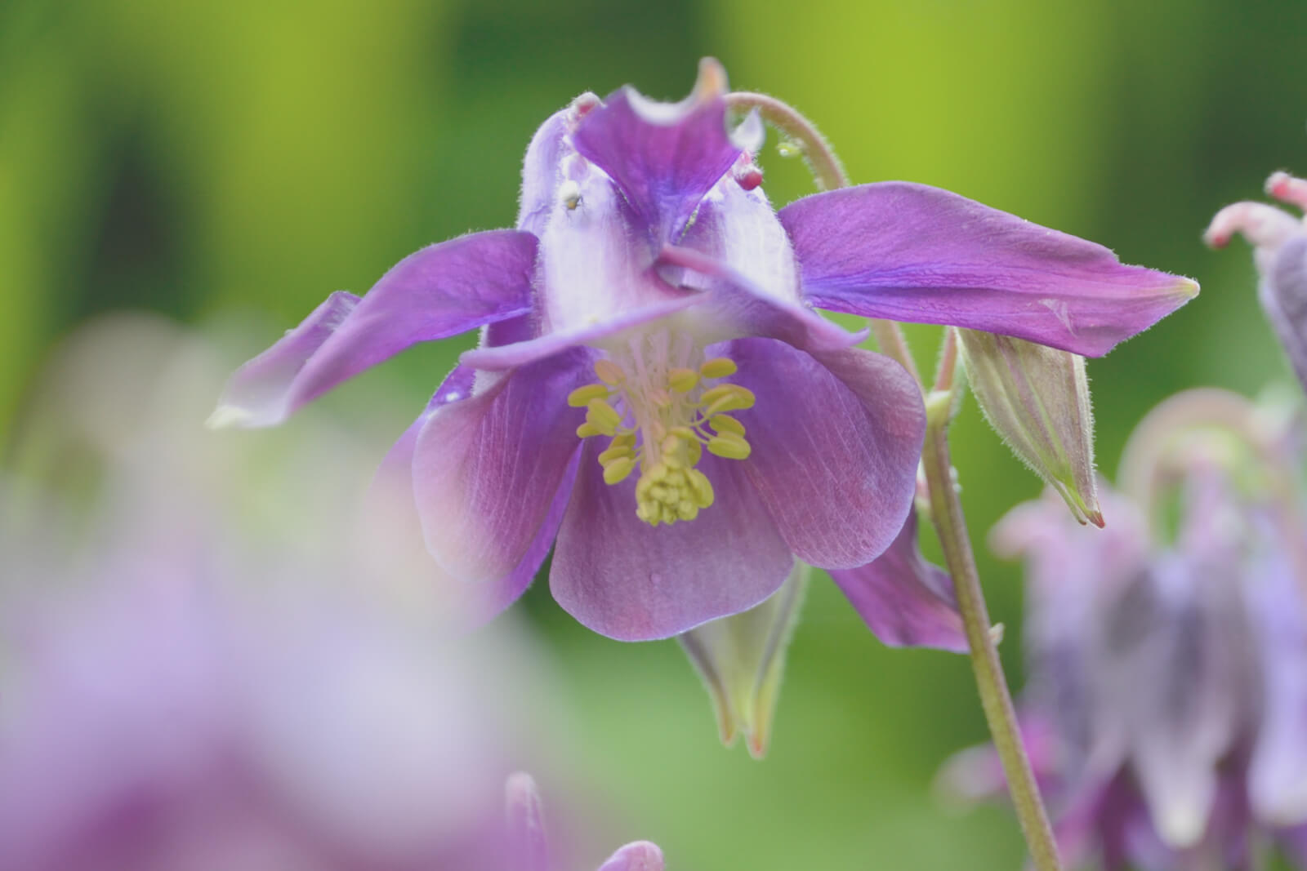
オダマキ
目次 | ページ
- 食科協関係 | 2
- 厚生労働省関係 | 2-5
3 食品安全委員会関係 | 5-13
4 農水省関係 | 13-16
5 消費者庁関連 リコール情報 | 16-21
6 食中毒・感染症  細菌性食中毒→ウイルス性食中毒→寄生虫→自然毒→感染症→違反品の回収→他  各項目発生順で記載 菌種については月により掲載位置が変動しています | 21-33

１．食科協関係
6月21日 かわら版450号を発行・かわら版ニュース＆トピックス435号を発行
6月28日 かわら版451号を発行・かわら版ニュース＆トピックス436号を発行
6月28日 ニュースレター250号を発行

今年度の正会員の年会費は5,000円になります
なるべく7月下旬までにご入金ください
なお 請求書・領収書の必要な方はお知らせください
その際 領収書の「宛名」をご指示ください
２.厚生労働省関係 https://www.mhlw.go.jp/index.html
★Link 傍聴・参加が可能な審議会等の会議一覧 ご案内しきれないときもございますhttps://www.mhlw.go.jp/topics/event/open_doors.html
★Link 副反応疑い報告の状況について（とても詳しい資料です）
厚生科学審議会 (予防接種・ワクチン分科会 副反応検討部会)
https://www.mhlw.go.jp/stf/shingi/shingi-kousei_284075.html
★Link 2022年3月31日 国立国際医療研究センター COVIREGI-JPダッシュボード
COVID-19 レジストリ研究 “ダッシュボード” 本データの注意点
https://www.ncgm.go.jp/pressrelease/2021/20220331.html
ダッシュボード
https://app.powerbi.com/view?r=eyJrIjoiNGJlMmZmNDctMDk0NC00MjkwLTk0NDgtYmM1MGFkYjNhN2RiIiwidCI6IjZmOGFmOWFkLTU2NDctNGQ2My1hYjIxLWRiODk0NTM3MzJmNyJ9
NCGM COVID-19 治療フローチャート（中等症以上成人) https://www.ncgm.go.jp/covid19/pdf/20220322NCGM_COVID-19_Flow_chart_v5.pdf
■NEW医薬品成分を含有する製品の発見について 2024/6/25
https://www.mhlw.go.jp/stf/newpage_40945.html
本日、東京都から、別添のとおり記者発表を行った旨の連絡がありましたので、お知らせいたします。
別添 https://www.mhlw.go.jp/content/11126000/001267329.pdf
今般、都内薬局で販売されていた以下２製品を都で任意提出を受け、成分検査を行ったところ、いずれも医薬品成分である「タダラフィル」が検出されました。
いわゆる健康食品において医薬品成分を含むものは医薬品とみなされ、厚生労働大臣の承認を受けることなく製造販売されたものを販売・授与等することは、「医薬品、医療機器等の品質、有効性及び安全性の確保等に関する法律」（以下、「医薬品医療機器等法」という。）で禁止されています。
なお、これまでに当該製品による健康被害発生の報告は受けていません。
【製品概要】
製品表示内容
商品名 Ｒｏｙａｌ Ｈｏｎｅｙ ＶＩＰ
名称 邦文表示なし
原材料 邦文表示なし
製造（輸入）者 邦文表示なし
BATCH NUMBER 等
ＢＡＴＣＨ ＮＵＭＢＥＲ：２４０３０８
ＭＦＧ ＤＡＴＥ：MAR ２０２４
ＥＸＰ ＤＡＴＥ：MAR ２０２７
入手先 薬局
形状 液体
検出成分 １包中「タダラフィル」を９０ｍｇ検出
製品表示内容
商品名 ＲＯＹＡＬ ＭＩＮＴＳ
名称 邦文表示なし
原材料 邦文表示なし
製造（輸入）者 邦文表示なし
BATCH NUMBER 等
ＢＡＴＣＨ ＮＯ：ＲＭＯ１２４
ＥＸＰ ＤＡＴＥ：０１．０２．２７
入手先 薬局
形状 錠剤
検出成分 １粒中「タダラフィル」を３９ｍｇ検出
■NEW食品中の放射性物質の検査結果について（１３９８報） 2024/6/25
https://www.mhlw.go.jp/stf/newpage_40817.html
１ 自治体の検査結果
宮城県、仙台市、山形県、栃木県、群馬県、東京都、文京区、神奈川県、横浜市、新潟県、山梨県、京都市、堺市
※ 基準値超過 11件
No. 115 宮城県 タケノコ （Cs ： 110 Bq / kg ) 丸森町
No. 116 宮城県 タケノコ （Cs ： 140 Bq / kg ) 丸森町
No. 119 宮城県 タケノコ （Cs ： 190 Bq / kg ) 丸森町
No. 121 宮城県 タケノコ （Cs ： 140 Bq / kg ) 丸森町
No. 122 宮城県 タケノコ （Cs ： 110 Bq / kg ) 丸森町
No. 123 宮城県 タケノコ （Cs ： 110 Bq / kg ) 丸森町
No. 136 宮城県 タケノコ （Cs ： 130 Bq / kg ) 丸森町
No. 140 宮城県 タケノコ （Cs ： 120 Bq / kg ) 丸森町
No. 141 宮城県 タケノコ （Cs ： 150 Bq / kg ) 丸森町
No. 173 宮城県 コシアブラ （Cs ： 120 Bq / kg ) 七ケ宿町
No. 189 宮城県 タケノコ （Cs ： 120 Bq / kg ) 丸森町
■食品中の放射性物質の検査結果について（１３９７報） 2024/6/18
https://www.mhlw.go.jp/stf/newpage_40731.html
１ 自治体の検査結果
青森県、埼玉県、千葉県、東京都、文京区、横浜市、新潟県、長野県、大阪市、高知市
※ 基準値超過 １件
No. 36 長野県 コシアブラ （Cs ： 250 Bq / kg ) 軽井沢町
■NEW食品安全情報（微生物）No.13 2024（2024.06.26）2024/6/26
http://www.nihs.go.jp/dsi/food-info/foodinfonews/2024/foodinfo202413m.pdf
目次
【世界保健機関（WHO）】
1. 食品由来疾患サーベイランス強化を目指す国際協力
【米国疾病予防管理センター（US CDC）】
1. ペットのアゴヒゲトカゲ（bearded dragon）に関連して複数州にわたり発生している サルモネラ（Salmonella Cotham）感染アウトブレイク（2024 年 6 月 14 日付初発情報）
2. キュウリに関連して複数州にわたり発生しているサルモネラ（Salmonella Africana）感染アウトブレイク（2024 年 6 月 12 日付更新情報）
【欧州疾病予防管理センター（ECDC）】
1. 2024 年世界手指衛生デー
2. 欧州における抗菌剤耐性サーベイランスの報告書（2022 年のデータの報告）
【欧州委員会健康・食品安全総局（EC DG-SANTE）】
1. 食品および飼料に関する早期警告システム（RASFF：Rapid Alert System for Food and Feed）
【ドイツ連邦リスクアセスメント研究所（BfR）】
1. トラは「ハザード」であるが必ずしも「リスク」ではない － 「リスク」と「ハザード」
の違い
【ProMED-mail】
1. コレラ、下痢、赤痢最新情報（24）（23）（22）
■NEW食品安全情報（化学物質）No.13 2024（2024.06.26） 2024/6/26
http://www.nihs.go.jp/dsi/food-info/foodinfonews/2024/foodinfo202413c.pdf
【EC】加盟国、食品接触物質におけるビスフェノール A の禁止を支持
EC 加盟国は、最新の科学的根拠を考慮し、国民の健康を保護し、最高の食品安全基準を確保する観点から、食品接触物質におけるビスフェノール A（BPA）の使用を禁止する欧州委員会の提案を支持した。段階的使用禁止期間終了後、EU 域内ではこれらの製品にBPA を使用できなくなる。今後、欧州議会と欧州理事会による精査期間を経て正式に採択され、2024 年末に発効する。
＊ポイント：欧州食品安全機関（EFSA）が 2023 年 4 月に発表した BPA 再評価の結果を受けての措置であり、今年 2 月に規則案についてパブリックコメントを募集していました。EFSA の再評価では、マウスにおける脾臓中の Th17 細胞の割合増加を重要なエンドポイントと判断して耐容一日摂取量（TDI）を大幅に引き下げ、BPA への食事暴露は免疫系に有害な影響を及ぼす懸念があると結論していました。ただし、この EFSA の再評価で選択したエンドポイントや懸念があるとの結論については、欧州医薬品庁（EMA）、ドイツ連邦リスクアセスメント研究所（BfR）、英国毒性委員会（COT）が同意しないとの見解を示しています。

【FSA】FSA の最新の報告書により、英国の成人集団の約 6%が食物アレルギーであるこ
とが判明した
英国の成人集団における大規模な調査「成人の食物アレルギーのパターンと有病率(PAFA)」の報告書が公表され、有病率が約 6％であることが判明した。原因食品としては、ピーナッツやヘーゼルナッツ、クルミ、アーモンドなどのナッツ類や、リンゴ、モモ、キウイなどの果実類が多かった。また、約半数は成人期後半に発症していた。
＊ポイント：成人のみが対象で、臨床的評価結果を専門家が確認している、非常に信頼性の高い貴重な調査結果です。一般的に食物アレルギー患者は子供が多いと考えられていますが今回報告された発症時期や、有病率が「令和 4 年度アレルギー疾患に関する調査報告書」（日本学校保健会、https://www.gakkohoken.jp/books/archives/265）の中の日本の小中高生の有病率 6.3％と同程度であること等、興味深い知見です。また、日本でも近年ナッツ類に対するアレルギー症例が増加しています。

【HHS】乳児用調製乳供給の安全性を確保するため、食品医薬品局の査察およびリコールのプロセスを改善すべきである
米国保健福祉省（HHS）の監察総監室(OIG)は、2022 年の乳児用調製乳不足における米国食品医薬品局(FDA)の対応に関する監査報告書を発表し、FDA による乳児用調製乳のリスクの特定、苦情・査察・リコールのプロセスを通じて効果的に対応するための方針と手順が不十分、あるいは欠落していたことによる FDA の対応の遅れによって引き起こされたと指摘した。
＊ポイント：前号でご紹介した米国 FDA の組織再編のきっかけの一つとなった監査の報告書です。
■NEW食品安全情報（化学物質）No.13別添 2024（2024.06.26） 2024/6/26
http://www.nihs.go.jp/dsi/food-info/foodinfonews/2024/foodinfo202413ca.pdf
「世界食品安全の日 2024」関連記事
※前号 No.12/2024 (2024. 06. 12)までに掲載された記事を除く関連記事をまとめたも
のです。
＜参考＞
＊厚生労働省：コーデックス委員会
世界食品安全の日(6 月 7 日)
https://www.mhlw.go.jp/stf/seisakunitsuite/bunya/kenkou_iryou/shokuhin/codex/index.html
（FAO/WHO 公式パンフレットの日本語版を掲載しています）
＊食品安全委員会：「世界食品安全の日」について
https://www.fsc.go.jp/sonota/world_food_safety_day.html
3.食品安全委員会関係 https://www.fsc.go.jp/
■NEW食品安全委員会（第945回）の開催について 2024/6/27
標記会合を下記のとおり開催しますので、お知らせいたします。
なお、新型コロナウイルス感染症の感染拡大防止のため、本会合については、傍聴者を入れずに開催いたしますが、本会合の様子については、下記４のとおり、web上で動画配信することといたしました。
議事録につきましては、後日、食品安全委員会Webサイト
（http://www.fsc.go.jp/iinkai_annai/jisseki.html） に掲載いたします。大変御迷惑をお掛けいたしますが、ご理解のほど、何卒よろしくお願いいたします。
記
１．開催日時：令和6年7月1日（月） １４：００〜
２．開催場所：食品安全委員会 大会議室 （港区赤坂５−２−２０ 赤坂パークビル２２階)
３． 議事
（１）委員紹介
（２）委員長選出
（３）食品安全委員会委員の専門調査会及びワーキンググループの担当について（案）
（４）その他
４．動画視聴について
：本会合については、その様子を動画配信するとともに、会場での傍聴も受け付けます。動画の視聴又は会場での傍聴を希望される方は、6月28日（金）12時までに、内閣府共通意見等登録システム(https://form.cao.go.jp/shokuhin/opinion-1404.html にて申し込みいただきますようお願いいたします。
動画の視聴をお申し込みいただいた方には、御登録いただいたメールアドレス宛てに視聴に必要なURLを、7月1日（月）12時までに御連絡いたします。
なお、会場での傍聴席は限りがありますので、傍聴を希望される方が多数の場合には原則として先着順とさせていただき、傍聴可能な方には6月28日（金）18時までに御登録いただいたメールアドレス宛てにご連絡いたしますので、受付時間（13：30〜13：50）までに会議室入口で受付をお済ませください。受付時間終了後は入場出来ませんので、ご了承ください。会場で傍聴できない方については、動画視聴に必要なＵＲＬをご送付させていただきます。
また、当日の配布資料につきましては、会議開催前までに食品安全委員会のウェブサイト（ https://www.fsc.go.jp/iinkai_annai/jisseki.html ）に掲載予定ですので、必要に応じて参照いただきながら、ご覧ください。
※動画視聴時の録画及び録音、画面撮影はご遠慮ください。
https://www.fsc.go.jp/iinkai_annai/annai/annai804.html
http://www.fsc.go.jp/iinkai_annai/annai/ ←発表がない場合はこちらからご確認ください
会議の結果は下記から確認できます
■地方自治体向けのリスクコミュニケーション用素材集 2024/5/31
https://www.fsc.go.jp/sozaishyuu/materialforlocalgoverment.html
★Link食品安全委員会 開催実績リンク 開催日時、配付資料、議事録等
https://www.fsc.go.jp/iinkai_annai/jisseki.html
https://www.fsc.go.jp/iken-bosyu/pc1_hisiryou_muramidase_030512.html
■NEWPFASのリスク評価、その意味は？ 姫野誠一郎座長インタビュー
令和6（2024）年6月26日掲載
https://www.fsc.go.jp/osirase/pfas_interview.html
PFAS（有機フッ素化合物）の食品健康影響評価が2024年6月25日、まとまりました。食品安全委員会が、自らの意思で評価を行うと決定し（自ら評価）、ワーキンググループ(以下、WG)を設置したのが23年2月。10人の専門委員と12人の専門参考人が、PFASに関する論文や各国政府機関の報告書など数百の文献に目を通し、計9回の会合で意見を述べ議論しました。姫野誠一郎座長が、全体像を把握しながら議論を促し評価をまとめあげました。
科学に基づき多岐にわたる項目を検討した緻密な評価です。それ故に、と言うべきか、一般の人たちにはその意味合いがわかりにくい面があるのもたしか。そこで、姫野座長からわかりやすく語っていただこう、とこのインタビューを企画しました。指標値の意味は？ 発がん性は？ 血液検査が必要なの？ ずばり、お尋ねします。
（聞き手：松永和紀 委員）
姫野誠一郎座長
1985年〜2003年、北里大学薬学部 公衆衛生学研究室助手，講師，助教授、2003年〜2023年、徳島文理大学薬学部教授. 2020年4月〜、昭和大学薬学部客員教授。保健学博士（東京大学）。必須元素でありながら毒性も強いセレンの研究、カドミウムとマンガンの生体における輸送機構解明に携わったほか、ヒ素化合物の健康影響研究、アジアのヒ素汚染地域のフィールド調査にも取り組む。現在、食品安全委員会汚染物質等専門調査会座長
多数の論文を精査し健康影響を判断
松永
WG立ち上げから1年4カ月。やっとPFASの評価がまとまりました。その内容をおうかがいしたいのですが、あえて先に申し上げると、どうも多くの方々の間に誤解がある。「水道水ですでに運用されている暫定目標値で問題ない、となるように、食品安全委員会は指標値を決めた。だから、欧米に比べてとても緩くなってしまった。けしからん」。そんなふうに言われます。食品安全委員会は、国民の健康保護が最も重要であるという基本的認識の下にリスク評価をしているのですが、残念なことに誤解されています。
姫野
WGでは、現在の水道水の暫定目標値がこの数字だから、というような議論は一切していないです。われわれは、学術論文と各国政府機関などが出した報告書を読んで、どんな影響がどの程度の摂取量で出る可能性があるのか、食品からの摂取量はどれぐらいか、という議論をひたすら行いました。
松永
そこでの作業が具体的にどういうものだったのかがわかりにくいのが、誤解の根元にあるような気がしますね。2022年度の調査事業で関連する論文約3000を世界中から収集し、リスク評価に重要と思われる257の文献を選出。肝臓や脂質代謝、発がん性など、多岐にわたる影響についての論文が集まりました。これらの影響項目を科学の世界では「エンドポイント」と呼びますWGでは、エンドポイント別に論文を仕分けし、20人あまりの専門家の先生方にもエンドポイント別にグループになっていただいた。そのうえで、先生方に自分の担当のエンドポイントに関連する論文を一つ一つ読んでいただき、PFAS摂取によりそのエンドポイントの影響が出るのか、グループ内でじっくり検討していただきました。さらに、グループの見解をWG会合で報告し、他グループの先生方も意見し、ということを繰り返し、WGグループ全体の意見としてまとめてゆく、という作業が行われました。
図1 評価の経緯
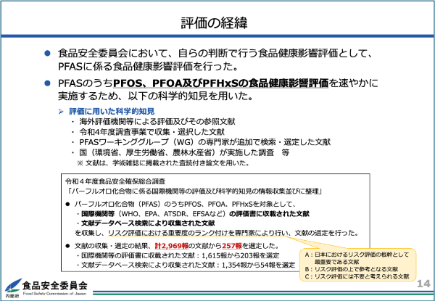
姫野
学術論文というのは、エンドポイントの評価に使えるかどうかという視点で吟味すると、質がさまざまなんです。動物試験なら、動物の数、飼育方法、PFASの与え方など細かく見て、ヒトが口から摂取した場合の判断に使えるかどうか検討しないといけない。ヒトの調査なら、どのような対象者なのかとか、関連の有無をどのような手法で判断したかも大事です。たとえば、PFAS摂取と健康状態を同時に調べた「横断研究」なのか、PFAS摂取の状況を調べて、その後の健康影響を長い年数追いかけた「コホート研究」なのか。横断研究はその瞬間の状況を把握するものなので、統計学的に関連があると言っても、PFASが原因でこういう影響が出ているのかどうか、という因果関係までは判断できないのです。また、研究で示された影響が、ヒトの長い人生における正常域の範疇にとどまるのか、あるいは、「有害影響」というレベルの大きな変化なのか、ということも考えなければなりません。
米国やEU等の政府機関の見解、考え方なども一様ではないので、取り入れるかどうか慎重に検討しました。このWGを始めた時点で、各国政府機関が決めていたPFASの安全性に関する指標値は、低いものから高いものまで、PFOSで10万倍、PFOAで1万倍もの開きがありました。なので、われわれはどのエビデンスが確かなものなのかをまずしっかり吟味することにしました米国環境保護庁(EPA)が示した指標値がもっとも低く厳しいのですが、それまでに公表されていた各国の普通の人々の摂取量データと比較しても、かなり低い数字。つまり、世界の多くの人たちがおそらく、米国の指標値を守れない、という状況でした。もし、そのような低レベルのPFASがさまざまな健康影響を起こすとしたら大変なことなので、われわれも極めて慎重に論文を調べたわけです。
データが少なく矛盾も多く
松永
化学物質には「用量反応関係」があるとされています。簡単に言うと、摂取量が増えると影響が大きくなる、というものです。農薬や添加物は、ヒトが摂取する試験はできないので、動物試験で用量反応関係を確認し、これを下回れば影響を検出できないという「無毒性量」（NOAEL）を確定し、そこからヒトの「許容一日摂取量」(ADI)を決定します。PFASの場合にはヒトの調査があり動物試験も行われているものの、データが少なく矛盾していたりして、判断が難しかったようですね。
姫野
論文を突き合わせて検討すると、研究によって結果が一致しない、用量反応関係を見出せないエンドポイントが多数ありました。摂取量が少ない人たちで影響が見出された、という報告がある一方、PFASを製造していた工場の労働者、つまり大量を体に取り込んでいるに違いない「高ばく露者」でその影響が見られなかったりする場合もあるのです。そういう生物現象は起こりうるのですが、そうするとどの値から安全、あるいは危険なのかを判断するのが非常に難しくなります。それに動物試験とヒトの調査の結果が正反対、というものもありました。たとえば、コレステロール値がマウスやサルでは下がるのに、ヒトの調査では上がっていたりする。判断が非常に難しく、WGの専門家の先生方も苦労されたと思います。
松永
そうした緻密な検討議論の結果が評価書となりました。検討した各エンドポイントのうち、神経や甲状腺機能等については明確な影響ありとは言えない、などと判断され、影響を否定できなかったエンドポイントが表１にまとめられています。このエンドポイントごとの緻密な評価を経て23年12月に開かれた第6回会合でやっと、姫野座長が「健康影響評価に関する指標値を出せるかどうか、次回議論しましょう」と切り出しています。
表１ エンドポイントごとの検討結果
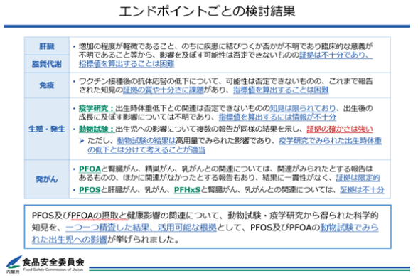
姫野
「証拠が不十分」とあると「結局、影響はないと判断したということか？」と聞かれたりするのですが、そうではありません。多くのエンドポイントは、PFASとの関連は否定できないものの、指標値を決められるほど試験研究が充実し結果が一致している、というわけではなかった。指標値を決めるために十分な証拠があるかどうかというと、不十分と判断せざるを得ませんでした。しかし、生殖・発生の動物試験、具体的には動物試験で得られた「出生児への影響」だけは「証拠の確かさが強い」と判断され、ここから指標値を算出し、PFASのうち、PFOSとPFOAについて耐容一日摂取量（TDI）と決定しました。
表２ 決められた耐容一日摂取量（TDI）
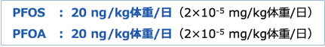
発がん性についても真摯な議論
松永
パブリックコメントの中では、TDIが高すぎる、という意見が多かったのですが、WGは科学に誠実に、この数値に決めた、ということですね。もう一つ、多くの方が、評価における発がん性の判断が引っかかったようです。パブリックコメントでも、「国際がん研究機関（IARC）が発がん性がある、と判断したのに、証拠は限定的とか不十分とか、おかしいではないか」という趣旨の意見が多数きました。
姫野
ヒトでの発がん性に関しては、食品安全委員会とIARCでほぼ同様に、証拠についてPFOAは限定的で、PFOSは不十分と判断しています。一方で、動物試験の解釈や発がん性のメカニズムの検討において、WGは2023年のIARCの判断には同意しかねる、ということになりました。
松永
WGの第6回会合で、IARCの評価について議論が行われましたね。IARCの分類に賛同しないという趣旨の意見が複数の方から出ています。WGの先生方もそれぞれ、国際的に知られる専門家ですし、IARCでほかの物質の評価に携わっている人もいる。日本の専門家たちが真摯に検討し、プライドを持ってきっちり見解を示した、と私は受け止めています。
姫野
そもそも、IARCとは評価の性質も違います。IARCの判断については評価書やパブリックコメント回答などでも詳しく説明していますので、そちらも読んでもらいたいです。
汚染地域のデータを用いなかった理由は…
松永
リスクの大きさは、その物質の危害の性質と、摂取量の両方から決まりますので、摂取量も非常に重要です。WGは、平均的な日本人のPFOS、PFOA摂取量はTDIより低い状況にある、と推定しています。それに、PFOS、PFOAは禁止されてから年数が経っていて、以前より摂取量が低下してきているようです。一方で、環境中に残り水や食品を汚染しているのも事実なので、高濃度汚染地域があることが次第に明らかになってきました。パブリックコメントでも、住民の健康影響を心配する意見が寄せられました。
姫野
私自身も、WGが始まった時はこれほど、思わぬ汚染源や汚染地域が明らかになってくる、とは思っていませんでした。調査が必要です。
松永
一部地域で今、続々と血液検査が行われています。こうしたデータが評価に取り入れられていない、という批判があります。
姫野
評価は、第三者の査読を受け信頼性が担保された学術論文や、公的な報告書のデータを基に行いました。論文になっていない血液検査の結果などは使えないので、早く論文にしていただきたいです。ただ、血中濃度のデータだけでは、評価に用いることができない、ということも理解してほしいと思います。
松永
どういうことですか？ 全国で住民の血液検査をして対策を、という意見も強いようですが。
血中濃度検査と共に行うべき調査がある
姫野
血中濃度検査では、その時にPFASが血液中にどれくらいあるか、ということしかわかりません。ヒトがPFASを食事や水などから摂取した後、さまざまな臓器への分布、代謝や排出などを経て、血液中にもPFASが一定量ある、という状態です。つまり、血中濃度は摂取した量や時期、代謝の個人差などの様々な要素を反映したものであり、健康影響そのものではありません。PFASの健康影響を検討するには、PFASの摂取量と、血中濃度、健康調査、という３点セットが必要です。われわれは血中濃度を軽視しているわけではなく、評価書でも海外の論文に記載された血中濃度を記載しています。ところが残念なことに、国内では健康影響と血中濃度の両方を調べた研究は、北海道スタディを除いてほとんどないのです。今回の評価書では北海道スタディの結果はすべて詳細に紹介しました。
松永
住民には食品や飲み水のPFAS含有量はわからないので、血液検査で手っ取り早く調べてもらいたい、というのは当然の気持ちなのですが。
姫野
長期のフォローアップも重要です。とくにがんは、今日摂取して明日発症する、というものではなく、10年後、20年後に影響が見えてくるものだからです。しっかりとした調査計画をたて目的や対象者、実施方法、長期的なフォローアップ体制まで検討したうえで、血中濃度を測ることが、適切な対策につながると考えています。
松永
日本の食品安全は「リスクアナリシス」という仕組みで動いています。食品安全委員会が「リスク評価」を担い、厚生労働省や農林水産省、環境省などの「リスク管理」機関が、現状を調べたり基準値を設けたりするなどの対策を講じます。食品安全委員会自体は調査を主体となって担う部門は持っていませんので、しっかりしたデータ・情報がほしい、というのは、姫野座長やWGの先生方だけでなく、食品安全委員会としての願いでもあります。
姫野
はい、国内データは著しく不足しています。評価書P242で、リスク管理の要望としてつぎのような文言を入れています。
表３ 評価書p242 今後の課題（リスク管理）
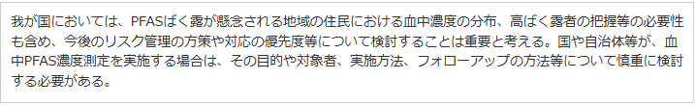
モニタリングが必要だ
姫野
個人的に長年、「ヒトを対象としたバイオモニタリングがとても重要なのに、日本ではちゃんと行われていない。なんとかすべきだ」と考えてきました。水俣病が起こった初期に不知火海全域の住民の健康調査をきちんとやっておけば、それから60年も70年もたっていまだに裁判が続くようなことはなかっただろうと思います。私は、2011年から23年まで日本学術会議連携会員でしたが、日本学術会議としてヒューマンバイオモニタリングに関するシンポジウムhttps://www.scj.go.jp/ja/event/2020/282-s-0116.html を企画したほどです。ヒューマンバイオモニタリングというのは、集団を対象に定期的に血液や尿などの検査を行い、体内の化学物質量やその変化を把握してゆくものです。米国には、NHANESと呼ばれるプログラムがあります。2年に１回、約5000人を対象に300あまりの化学物質が測定され、PFASも入っています。これにより、その時々の摂取の状況だけでなく、環境対策を講じた後の減衰、つまり行政の対策の効果もわかります。ほとんどの先進国が実施しており、日本でもこうした大規模な調査とデータの公開が必要です。
松永
世界でも国により、PFASの健康影響は解釈が分かれている。そのうえ、日本のデータがとにかく不足している。姫野座長は、記者ブリーフィング等で「100点満点の評価ではない」という発言をされましたが、データの不十分さ故に不確実性が高く、強靭な評価には至らなかった、ということでしょうか。
姫野
ヒトの健康影響の評価は、がんの検討など長い時間がかかります。今後の研究がとても大事です。新しい知見が集積したら、当然新たな評価が求められると思います。摂取のレベルが高い地域を含めた調査研究には、法的なバックアップと予算のバックアップが必要、と個人的に考えています。法的なバックアップというのは基準値設定など。暫定目標値では法的拘束力が弱いと思います。基準値が設定されると「基準を超過していないか、全国でしっかり調べる」という責務が国に課されます。また、調査研究には多額の費用がかかるので、国の予算措置も必要です。国家百年の大計を期待したいです。
食品安全委員会の独立性が重要だった
松永
姫野座長は、ほぼすべての論文に目を通し、専門家の意見をまとめられました。かなりの時間を費やされたはず、ですね。
姫野
私は定年退職後だったのでまだよかったのですが、現役の委員の先生たちはとても大変だったと思います。
日本の行政の縦割りがよく批判されますが、今回の作業の感想の一つとして、縦割りにもよいところもあるな、と思いました。つまり、食品安全委員会は、ほかのリスク管理を担う省庁から完全に独立していて、WGはひたすら科学に誠実にリスク評価することができました。私は、PFASの前に、汚染物質等専門調査会座長としてカドミウムの再評価も行ったのですが、この2つの評価活動を通じて私が自分に課していたのは、社会的関心が高いか低いかにかかわらず、科学的知見の評価をきちんとかつ冷静にやるべき、ということで、その努力はしてきたと思っています。
松永
ありがとうございました。その時点で限られたデータを基に最善の努力で評価を行い、規制や調査の前進を促す。個人的には、レギュラトリーサイエンスの一つの形を、今回の評価を通じて見せていただいたように感じています。評価書の内容を多くの方に理解してもらい、今後の適切な調査につなげるためにも、リスクコミュニケーションを続けなければいけないと思っています
評価書等の資料
・PFASの食品健康影響評価書
file:///C:/Users/shokkakyo/Downloads/kya20240625001_201%20(1).pdf
・パブリックコメントの募集結果
file:///C:/Users/shokkakyo/Downloads/kya20240625001_202.pdf
・パブリックコメント一覧
file:///C:/Users/shokkakyo/Downloads/kya20240625001_203.pdf
・「有機フッ素化合物（PFAS）」評価書に関するQ&A（2024年6月25日更新）
https://www.fsc.go.jp/visual/youtube.html
・食品安全・オンラインセミナー「有機フッ素化合物（PFAS）の食品健康影響評価書（案）」令和６（2024）年2月22日14時開催
https://www.fsc.go.jp/koukan/annai20240222.html
・開催結果
https://www.fsc.go.jp/fsciis/meetingMaterial/show/kai20240222ik1
・食品安全オンラインセミナー「有機フッ素化合物（PFAS）の食品健康影響評価書（案）」の動画
https://www.fsc.go.jp/visual/youtube.html
・PFOA（パーフルオロオクタン酸）及びPFOS（パーフルオロオクタンスルホン酸）に対する国際がん研究機関（IARC）の評価結果に関するQ&A（2023年12月5日）
https://www.fsc.go.jp/foodsafetyinfo_map/pfoa_and_pfos_faq.html
■NEW「有機フッ素化合物（PFAS）」の評価に関する情報 2024/6/25
https://www.fsc.go.jp/osirase/pfas_health_assessment.html
■NEW食品安全関係情報更新（令和6年4月27日から令和6年5月17日）2024/6/21
https://www.fsc.go.jp/fsciis/foodSafetyMaterial/search?year=&from=struct&from_year=2024&from_month=4&from_day=27&to=struct&to_year=2024&to_month=5&to_day=17&max=100
3/6から2回ほど更新がなかったので問い合わせたところ リンクを貼り忘れていたそうです
上記アドレスをクリックすると 上の方に
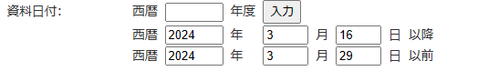
というのが出てきます ここに日付を入れると過去情報にアクセスできるとのことです
４．農水省関係 https://www.maff.go.jp/
★Linkウクライナ情勢に関する農林水産業・食品関連産業事業者向け相談窓口
https://www.maff.go.jp/j/zyukyu/sodan.html
★Link水産物の放射性物質調査の結果について
https://www.jfa.maff.go.jp/j/housyanou/kekka.html
■NEW令和5年度遺伝子組換え植物実態調査の結果について 2024/6/26
https://www.maff.go.jp/j/press/syouan/nouan/240626.html
農林水産省は、平成18年度以降、セイヨウナタネやダイズ等の輸入港の周辺地域において、遺伝子組換えセイヨウナタネ及び遺伝子組換えダイズの生育や、その近縁種との交雑の有無を調査しています。
令和5年度の調査では、これまでの調査結果と同様に、主に運搬時にこぼれ落ちた種子に由来すると考えられる遺伝子組換えセイヨウナタネが生育していましたが、組み換えられた遺伝子が交雑可能な近縁種に拡散したり、生育範囲が拡大したりする状況は確認されませんでした。
このため、遺伝子組換えセイヨウナタネ及び遺伝子組換えダイズにより、生物多様性影響が生ずるおそれはないと考えられます。
1.調査の目的
農林水産省は、遺伝子組換え生物等の使用等の規制による生物の多様性の確保に関する法律（平成15年法律第97号）に基づき承認した遺伝子組換えセイヨウナタネや遺伝子組換えダイズにより、生物多様性影響が生ずるおそれの有無を検証するため、セイヨウナタネとその近縁種（カラシナ及び在来ナタネ。以下、セイヨウナタネを含めて「ナタネ類」といいます。）については平成18年度から、ダイズとその近縁種であるツルマメについては平成21年度から、それぞれ遺伝子組換え体の生育や近縁種との交雑の有無について調査をしています。
2.令和5年度の調査方法及び調査結果（概要）
（1）調査方法
・これまでの実態調査で遺伝子組換え体が多く生育していた港を調査することとし、ナタネ類について7港、ダイズ及びツルマメについては1港において、それぞれ陸揚げ地点から5kmの範囲で、遺伝子組換え体の生育を調査するため、葉を採取・分析し、遺伝子組換え体か否かを判定しました。
・さらに、遺伝子組換え体が交雑と世代交代を繰り返すことにより、組み換えられた遺伝子が交雑可能な近縁種に拡散している可能性を検証するため、遺伝子組換え体が生育していた場所及びその周囲において、ナタネ類等の種子を採取・分析し、遺伝子組換え体の交雑率を推定しました。
（2）調査結果
以下の結果のとおり、令和4年度までの調査結果と同様に、組み換えられた遺伝子が交雑可能な近縁種に拡散したり、組換え体の生育範囲が拡大したりする状況は確認されませんでした
・遺伝子組換えセイヨウナタネは、7港において計65群落（76個体）生育していましたが、生育範囲が経年的に拡大している状況は確認されませんでした。
・遺伝子組換えセイヨウナタネと、その周囲に生息するセイヨウナタネとの交雑率は、遺伝子組換えでないセイヨウナタネ同士の文献等に示された交雑率の範囲内でした。
・遺伝子組換えセイヨウナタネの生育地点は、主に陸揚げ地点に近接する幹線道路沿いの植栽帯等にとどまっておりました。
・遺伝子組換えダイズは生育しておらず、生育範囲が経年的に拡大している状況は確認されませんでした。
3．今後の対応
今回の令和5年度の調査結果においても、令和4年度までの調査結果と同様、組み換えられた遺伝子が交雑可能な近縁種に拡散したり、組換え体の生育範囲を拡大したりする状況は確認されませんでした。そのため、遺伝子組換えセイヨウナタネ及び遺伝子組換えダイズにより、生物多様性影響が生ずるおそれはないと考えられます。
農林水産省は、遺伝子組換えセイヨウナタネ及び遺伝子組換えダイズにより、生物多様性影響が生ずるおそれの有無を検証するため、令和6年度以降も、本調査を継続して実施することとしており、遺伝子組換え農作物等により生ずる我が国の生物多様性への影響に関する科学的知見の一層の充実を図ってまいります。
参考
これまでの遺伝子組換え植物実態調査の結果については、以下に掲載しています。
https://www.maff.go.jp/j/syouan/nouan/carta/torikumi/index.html#2
＜添付資料＞
遺伝子組換え植物実態調査結果（令和5年度実施分）
https://www.maff.go.jp/j/press/syouan/nouan/attach/pdf/240626-1.pdf
お問合せ先 消費・安全局農産安全管理課 担当者：清水、福島
代表：03-3502-8111（内線4510）ダイヤルイン：03-6744-2102
■NEW水産加工業者における東日本大震災からの復興状況アンケート(第11回)の結果について 2024/6/25
https://www.jfa.maff.go.jp/j/press/kakou/240625.html
水産庁は、水産加工関係団体の協力を得て、青森県、岩手県、宮城県、福島県、茨城県及び千葉県の水産加工業者における東日本大震災からの復興状況に関するアンケートを実施し、その結果を取りまとめましたのでお知らせします。アンケートでは、依然として生産能力の回復に比べ 、売上の回復が遅れていることなどが明らかになりました。
1.調査時期・方法
水産加工業者における東日本大震災からの復興状況を把握し、今後の施策につなげるため、令和6年1月10日から令和6年2月29日までの間、青森県、岩手県、宮城県、福島県、茨城県及び千葉県の全国水産加工業協同組合連合会・全国蒲鉾水産加工業協同組合連合会・全国珍味商工業協同組合連合会傘下の組合等所属の859企業を対象にアンケートを実施しました。
2.調査結果のポイント
（1）生産能力や売上の回復状況
生産能力が8割以上回復した業者は6県全体で71％となっているものの、売上が8割以上回復した業者は6県全体で50％にとどまっており、依然として生産能力の回復に比べ売上の回復が遅れています。
県別に見ると、生産能力の回復は福島県が未だ低い状況です。
（2）売上が戻った理由と戻らない理由
震災前と同水準まで売上が戻った理由として、6県全体で、「新商品開発・新ブランドの開発」が57％、「新規販売チャネルでの販売」が54％、「既存主力商品に特化」が39％となっています。また、震災前と同水準まで売上が戻っていない理由として、6県全体で、「原材料の不足」が66％、「人材の不足」が43％、「販路の不足・喪失」が41％となっています
こうした中で、「水産業復興販売加速化支援事業」を活用した者（回答者の64％）の91％が、販路の回復に繋がったと回答しました。
（3）今後売上を伸ばしていくために重要と考える取組について
事業者が、今後売上を伸ばしていくために重要と考える取組は、「原材料の確保」が72％「人材の確保」が67％、「販路の回復・開拓（国内）」が61％でした。
3.参考
令和5年6月2日付けプレスリリース「水産加工業者における東日本大震災からの復興状況アンケート（第10回）の結果について」
https://www.jfa.maff.go.jp/j/press/kakou/230602.html
<添付資料>
水産加工業者における東日本大震災からの復興状況アンケート(第11回)結果
https://www.jfa.maff.go.jp/j/press/kakou/attach/pdf/240625-1.pdf
お問合せ先
漁政部加工流通課 担当者：荒、横尾、河野
代表：03-3502-8111（内線6616）ダイヤルイン：03-6744-2350
■NEW高病原性鳥インフルエンザの清浄化宣言について 2024/6/24
https://www.maff.go.jp/j/press/syouan/douei/240624.html
令和5年シーズンの高病原性鳥インフルエンザの発生が終息したことを受けて、農林水産省が国際獣疫事務局（WOAH）に提出した清浄化宣言が、令和6年6月2日（日曜日）を清浄化の開始日として、WOAHのウェブサイトに掲載されましたのでお知らせします。
1.経緯
令和5年11月から令和6年4月まで国内の家きん飼養農場で発生した高病原性鳥インフルエンザ（H5N1亜型、H5N6亜型）については、令和6年5月4日までに全ての防疫措置が完了しました。その後、新たな発生が確認されなかったことから、WOAHの規定に基づき、高病原性鳥インフルエンザの清浄化宣言を提出していました。今般、当該清浄化宣言が、令和6年6月2日を清浄化の開始日として、WOAHのウェブサイトに掲載されました。
https://www.woah.org/en/what-we-offer/self-declared-disease-status/
2.防疫対策強化のお願い
高病原性鳥インフルエンザは、令和5年シーズンにおいても北米や欧州のほか、南米や南極大陸等でも発生するなど、世界的にまん延しています。家きん飼養農場を含む畜産関係者の皆様方におかれましては、引き続き、飼養衛生管理の徹底や早期の発見・通報により、発生予防及びまん延防止に万全を期していただきますようお願いいたします。
3.その他
既にお知らせのとおり、清浄化に伴い、家きん由来製品の主な輸出国・地域への全国からの輸出が可能となっています。
令和6年6月12日付けプレスリリース「香港向け家きん由来製品の輸出再開について(千葉県)」
https://www.maff.go.jp/j/press/syouan/douei/240612.html
（参考）
「鳥インフルエンザに関する情報」についての詳細はこちらのページを御覧ください。
https://www.maff.go.jp/j/syouan/douei/tori/index.html
「国際獣疫事務局（WOAH）」についての詳細はこちらのページを御覧ください。
https://www.maff.go.jp/j/syouan/kijun/wto-sps/oie.html
■コロンビアからの家きん肉等の輸入一時停止措置の解除について 2024/6/18
https://www.maff.go.jp/j/press/syouan/douei/240618.html
農林水産省は、今般、コロンビアにおける鳥インフルエンザの清浄性を確認したことから、本日、コロンビアからの家きん肉等の輸入一時停止措置を解除しました。
1.経緯
コロンビアの家きん飼養施設において、高病原性鳥インフルエンザの発生が確認されたことから、令和5年11月以降、同国からの家きん肉等について輸入を一時停止していました。
（参考）生きた家きんについては、二国間の輸入条件が設定されておらず、従前より輸入できません。
2.対応
今般、コロンビア家畜衛生当局から我が国に提供された鳥インフルエンザの防疫措置等の情報により、同国の家きんにおける同病の清浄性を確認しました。このため、本日付で当該輸入一時停止措置（※）を解除しました。
これまでの生きた家きん、家きん肉等の輸入停止措置の状況等については、以下のページより確認いただけます。
動物検疫所：https://www.maff.go.jp/aqs/topix/im/hpai.html
■水産庁漁業調査船「開洋丸」がクロマグロの産卵行動の撮影に成功しました！ 2024/6/14
https://www.jfa.maff.go.jp/j/press/sigen/240614.html
５.消費者庁関連 https://www.caa.go.jp/
「消費者庁」になりすましたTwitter、Facebookアカウントにご注意ください。
★Link 紅麹関連の情報
https://www.caa.go.jp/notice/entry/036992
■NEW食品表示基準の一部改正案に関する意見募集について 2024/6/27
https://www.caa.go.jp/notice/entry/038496/
消費者庁では、食品表示基準の一部改正案を作成いたしました(本案の詳細は別添資料を御参照ください。)。つきましては、下記のとおり、広く国民の皆様の御意見を募集いたします。お寄せいただいた御意見につきましては、内容を検討の上、本案作成の参考とさせていただきます
詳細
1.意見募集の対象
食品表示法に規定する食品表示基準の一部改正案
https://public-comment.e-gov.go.jp/servlet/Public?CLASSNAME=PCMMSTDETAIL&id=235080074&Mode=0
2.一部改正案の概要
機能性表示食品制度は、安全性及び機能性に関する一定の科学的根拠に基づき、事業者の責任において機能性関与成分によって健康の維持及び増進に資する特定の保健の目的が期待できる旨の表示ができる制度ですが、今般の小林製薬株式会社の紅麹関連製品に係る事案を踏まえ制度の信頼性を高める観点から、食品表示基準の一部を改正いたします。
3.意見募集期間 令和6年6月27日(木)から同年7月26日(金)まで(郵送の場合は同日必着)
4.意見の提出方法
以下の事項を記載し、次に掲げるいずれかの方法により提出してください。
なお、電話での受付はできませんので御了承ください。
【1】 氏名(法人その他の団体にあっては名称/部署名等)
【2】 職業(法人その他の団体にあっては業種)[任意]
【3】 住所
【4】 電話番号
【5】 電子メールアドレス(お持ちの場合)
【6】 御意見及びその理由
* 御意見が600字を超える場合、その内容の要旨を添付してくださいますようお願いいたします。
* 郵送で御提出の場合、別途様式を用意しておりますが、【1】～【6】の項目が記載されていれば、他の様式を用いての御提出も可能です。
(1) インターネットの場合
電子政府の総合窓口(e-Gov)の意見提出フォームから提出してください。
リンク:https://search.e-gov.go.jp/servlet/Public
(2) 郵送の場合
〒100-8958
東京都千代田区霞が関3-1-1 中央合同庁舎第4号館6階
消費者庁食品表示課 意見募集担当宛て
* 封筒表面に「食品表示基準の一部を改正する内閣府令(案)について」と朱書きしてください。
5.注意事項
お寄せいただいた御意見に対する個別の回答はしかねますので、その旨御了承願います。
御意見については、提出者の氏名や住所等、個人を特定できる情報を除き、そのまま公表させていただく場合もありますので、その旨御了承願います。
御記入いただいた氏名、住所、電話番号及び電子メールアドレスは、御提出いただいた御意見の内容に不明な点があった場合等の連絡のために利用します。
公表資料
食品表示法に規定する食品表示基準の一部改正案に関する意見募集について
https://www.caa.go.jp/notice/assets/food_labeling_cms206_240627_02.pdf
関連リンク
意見募集・意見交換会
https://www.caa.go.jp/policies/policy/food_labeling/other/
問合せ先
消費者庁食品表示課 宗、森川
電話番号 03-3507-9138(直通)
問合せ先
消費者庁食品表示課保健表示室 横田、田中
電話番号 03-3507-9220(直通)
■NEW食品表示法に基づく食品表示基準の一部改正に係る消費者委員会への諮問について 2024/6/27
https://www.caa.go.jp/notice/entry/038499/
消費者庁では、本日、食品表示法(平成25年法律第70号)第4条第6項の規定により準用することとされた同条第2項の規定に基づき、食品表示基準(平成27年内閣府令第10号)の一部改正に係る消費者委員会への諮問を行いましたので公表します。
詳細
1.諮問内容
食品表示基準の一部改正
2.諮問に至った経緯
機能性表示食品制度は、安全性及び機能性に関する一定の科学的根拠に基づき、事業者の責任において機能性関与成分によって健康の維持及び増進に資する特定の保健の目的が期待できる旨の表示ができる制度ですが、今般の小林製薬株式会社の紅麹関連製品に係る事案を踏まえ制度の信頼性を高める観点から、食品表示基準を一部改正するものです。
公表資料
食品表示法に基づく食品表示基準の一部改正に係る消費者委員会への諮問について
https://www.caa.go.jp/notice/assets/food_labeling_cms206_240627_01.pdf
関連リンク
消費者委員会への諮問
https://www.caa.go.jp/policies/policy/food_labeling/other/
問合せ先
消費者庁食品表示課 宗、森川
電話番号 03-3507-9138(直通)
■NEW食品表示の適正化に向けた取組について 2024/6/27
https://www.caa.go.jp/notice/entry/038469/
消費者庁は、食品衛生の監視指導の強化が求められる夏期において、食品の表示・広告の適正化を図るため、都道府県等と連携し、食品表示法等の規定に基づき下記の取組を実施することとしましたので、お知らせいたします。
公表資料
食品表示の適正化に向けた取組について
https://www.caa.go.jp/notice/assets/food_labeling_cms203_240627_01.pdf
関連リンク
食品表示について
https://www.caa.go.jp/policies/policy/food_labeling/information/index.html#notice
■NEW令和6年度第1回食品衛生基準審議会農薬・動物用医薬品部会(2024年6月25日)
2024/6/24
https://www.caa.go.jp/policies/council/fssc/pesticide/meeting-materials/review-meeting-001
開催期間 2024年6月25日 15:00～18:00
場所 オンライン会議
事務局設置場所:共用1203会議室
(東京都千代田区霞が関3-1-1中央合同庁舎第4号館12階)
議題
1.食品中の残留農薬等に係る基準の設定について
2.その他
資料
議事
議事次第・資料一覧 [PDF:65KB]
配付資料
タイロシン(動物用医薬品)
資料1-1 農薬・動物用医薬品部会報告書(案) [PDF:470KB]
資料1-2 食品安全委員会における食品健康影響評価結果(全体版) [PDF:10MB]
分割版
資料1-2 1～31ページ [PDF:4.0MB]
資料1-2 32～72ページ [PDF:6.4MB]
フェニトロチオン(農薬及び動物用医薬品)
資料2-1 農薬・動物用医薬品部会報告書(案) [PDF:1.1MB]
資料2-2 食品安全委員会における食品健康影響評価結果 [PDF:1.3MB]
キノフメリン(農薬)
資料3-1 農薬・動物用医薬品部会報告書(案) [PDF:761KB]
資料3-2 食品安全委員会における食品健康影響評価結果 [PDF:1.3MB]
シフルメトフェン(農薬)
資料4-1 農薬・動物用医薬品部会報告書(案) [PDF:730KB]
資料4-2 食品安全委員会における食品健康影響評価結果 [PDF:562KB]
ピリベンカルブ(農薬)
資料5-1 農薬・動物用医薬品部会報告書(案) [PDF:826KB]
資料5-2 食品安全委員会における食品健康影響評価結果 [PDF:727KB]
フロメトキン(農薬)
資料6-1 農薬・動物用医薬品部会報告書(案) [PDF:689KB]
資料6-2 食品安全委員会における食品健康影響評価結果 [PDF:1.2MB]
動物用医薬品・飼料添加物の暫定基準見直し
資料7-1 農薬・動物用医薬品部会報告書(案) [PDF:623KB]
資料7-2 食品安全委員会における食品健康影響評価結果 [PDF:3.8MB]
発芽スイートルーピン抽出たんぱく質(農薬)
資料8-1 農薬・動物用医薬品部会報告書(案) [PDF:275KB]
資料8-2 食品安全委員会における食品健康影響評価結果 [PDF:602KB]
その他
2-デアミノ-2-ヒドロキシメチオニンイソプロピルエステル(飼料添加物)
資料9-1 農薬・動物用医薬品部会報告書(案) [PDF:297KB]
資料9-2 食品安全委員会における食品健康影響評価結果(全体版) [PDF:12.0MB]
分割版
資料9-2 1～29ページ [PDF:7.6MB]
資料9-2 30～55ページ [PDF:4.7MB]
資料10 食品中の農薬の残留基準値設定の基本原則について(案) [PDF:442KB]
■令和4(2022)年度食品ロス量推計値の公表について 2024/6/21
https://www.caa.go.jp/notice/entry/038363/
本日、農林水産省及び環境省より、令和4(2022)年度の食品ロス量の推計値が公表されました。
詳細
令和4(2022)年度の食品ロス量は472万トン(前年度523 万トン)、このうち、食品関連事業者から発生する事業系食品ロス量は236万トン(同279万トン)、一般家庭から発生する家庭系食品ロス量は236万トン(同244万トン)となりました。数値の内訳等詳細な情報につきましては、農林水産省及び環境省のプレスリリースをご参照ください。
また、消費者庁は、農林水産省、環境省とともに、「食品ロスによる経済損失・温室効果ガス排出量」の推計も行いましたので、別添のとおり、結果をお知らせいたします。
現在、消費者庁においては「食品ロスの削減の推進に関する法律」等に基づき、関係省庁、地方公共団体及び事業者等と連携して、食品ロス削減・食品寄附促進に取り組んでいるところ、より一層の食品ロス削減・食品寄附促進のための取組を進めてまいります。
公表資料
プレス 令和4(2022)年度食品ロス量推計値の公表について
https://www.caa.go.jp/notice/assets/consumer_education_cms201_20240621_0001.pdf
(別添)食品ロスによる経済損失及び温室効果ガス排出量の推計結果
https://www.caa.go.jp/notice/assets/consumer_education_cms201_20240621_0003_attached.pdf
問合せ先
消費者教育推進課 食品ロス削減推進室 松井、山端 電話番号 03-3507-9244
■新井消費者庁長官記者会見要旨 2024/6/18
(2024年6月6日(木) 16:30～16:53 於:中央合同庁舎第4号館6階消費者庁記者会見室/オンライン開催)
https://www.caa.go.jp/notice/statement/arai/038401.html
長官からの発言はなく 「機能性表示食品」及び「食品表示基準」の質疑に終始しています
■海外の公益通報者保護制度の調査【2023年度委託調査】 2024/6/18
https://www.caa.go.jp/policies/policy/consumer_partnerships/whisleblower_protection_system/research#overseas
■新井消費者庁長官記者会見要旨 2024/6/17
(2024年5月30日(木) 14:00～14:41 於:中央合同庁舎第4号館6階消費者庁記者会見室/オンライン開催)
https://www.caa.go.jp/notice/statement/arai/038364.html
発言要旨とはほぼ関係のない「機能性表示食品」の質疑に終始しています
消費者庁リコール情報サイト https://www.recall.caa.go.jp/
（回収中か否かに関わらず、だいたい一回の掲載で消去します）★紅麹関連
★双葉産業「スナック菓子：津味鍋巴 醤汁牛肉味」 - 返金／回収 食品衛生法で使用が認められていない食品添加物TBHQが0.001g/㎏検出されたため 2024/6/28
★ローヤル「メキシコ産ぶどう」 - 回収 残留農薬（エテホン）の基準超過（検出値：3.6ppm、ぶどうの基準値：1ppm） 2024/6/27
★藤田食品「国産大豆100%生どうふきぬ」 - 交換／回収 異物の混入 2024/6/27
★生活協同組合コープさっぽろ「胡瓜」 - 返金／回収 残留農薬一律基準違反のおそれ（へプタクロル0.02ppm検出） 2024/6/26
★雄和振興公社「柿シャーベット」 - 回収命令 細菌数超過（13,000/ml（基準値10,000/ml）） 2024/6/25
★JR東日本クロスステーション「牛乳パン」（JR松本駅店舗にて販売） - 返金／回収 消費期限の表示欠落（本来の消費期限：24.6.25） 2024/6/25
★aikaフードプランニング「玄米蒸しパン、ほか」 - 返金／回収 冷凍販売用商品を常温で販売 2024/6/25
★神戸物産「オーツクランチ（ココア味）」 - 返金／回収 プラスチック片が混入 2024/6/25
★沖縄県食鳥処理協業組合「冷凍胸肉、冷凍手羽元」 - 回収 衛生管理手順を逸脱2024/6/25
★神戸物産「ホットク」 - 返金／回収 誤って別商品（チーズホットク）が混入（アレルゲン「卵」の表示欠落） 2024/6/24
★イオンビッグ（茅野店、三郷店、松本村井店）「ブロッコリースプラウト」 - 返金／回収 管理温度を10℃以下で実施すべきところ常温で販売実施 2024/6/24
★万惣「牛・豚合挽ミンチ 解凍」 - 返金／回収 ビニール片（原料に使用される包材）が混入したおそれがあるため 2024/6/24
★福助「スヌーピーどら焼き 小豆あん」 - 返金／回収 ピーナッツあん入、抹茶あん入のどら焼きに小豆あんのシールを貼付（アレルゲン「乳成分、落花生、大豆」の表示欠落） 2024/6/24
★ダイゼン（DZmart神楽岡店）「ビヒダスヨーグルト 便通改善ドリンク100ML、ほか4商品」 - 回収 適正な温度帯で保管されていない可能性があるため 2024/6/21
★ジョイマート（尾張屋君津店）「冷凍骨取無塩銀鮭2切」 - 返金／回収 保存方法の誤表示（正：‐5℃以下で保存） 2024/6/21
★マックスバリュ東海「おつまみいか照焼、ひとくちホタテ照焼」 - 返金／回収 大腸菌陽性反応が確認されたため 2024/6/21
★森漁業協同組合「ほたて貝」 - 回収 麻痺性貝毒が自主規制値超過のため
2024/6/21
★パシフィックリム「メキシコ産アボカド」 - 回収命令 残留農薬（ボスカリド）基準値超過（検出値：0.03ppm、基準値：0.01ppm） 2024/6/20
★玉弘「玉弘の厚焼、黄金の厚焼玉子」 - 交換／回収 アレルゲン「小麦」の表示欠落 2024/6/20
６. 食中毒・感染症
https://news.yahoo.co.jp/articles/8068a715873c6ec58e1b8a24b767bfef42745261
■：行政発表が見つからなかったもの ■：行政発表
★細菌性食中毒★
■小倉北区で集団食中毒 高校生ら３５人が下痢などの症状訴える 06月26日 18時41分
北九州 NEWS WEB 福岡県北九州市
カンピロバクター
https://www3.nhk.or.jp/lnews/kitakyushu/20240626/5020015896.html
1 施設等に対する行政処分等 2024/6/26 福岡県北九州市
カンピロバクター
https://www.city.kitakyushu.lg.jp/ho-huku/18901262.html
公表年月日 令和6年6月26日
原因施設
施設名：蔵重
施設所在地：北九州市
業種：飲食店営業
適用条項 食品衛生法第6条第3号違反
行政処分等を行った理由 食中毒の発生
行政処分等の内容及び措置状況
営業停止2日間（令和6年6月26日（水曜日）から令和6年6月27日（木曜日）まで）
備考
原因食品：当該飲食店が提供したコース料理（品目の断定には至らず）
地鶏3種盛合わせ（地鶏のたたき、むね肉のたたき、砂ズリ（生））、ブロッコリーと旬野菜のチーズ焼き、ポテトフライ、串焼き5種盛（砂ズリ、豚バラ、ささみ、もも、皮）、季節の野菜串の盛合わせ（ナス、しいたけ、ピーマン）、鮭茶漬け、ガトーショコラ
病因物質：カンピロバクター
有症者：35名
■高知市の飲食店で食中毒５人が下痢や発熱３日間営業停止 2024.06.26 08:12 高知新聞社
高知県高知市
カンピロバクター
https://www.kochinews.co.jp/article/detail/755972
カンピロバクターによる食中毒事件の発生について 2024/6/25 高知県高知市
カンピロバクター
https://www.city.kochi.kochi.jp/uploaded/attachment/147633.pdf
１ 探知
令和６年６月 18 日（火）15 時頃に，「焼鳥居酒屋 鬼てんぐぅ」の利用客から，６月 12 日（水）夜に食事をした６名のうち，５名が下痢，発熱等の症状を呈している旨の電話連絡があった。
２ 概要
令和６年６月 12 日（水）18 時 30 分から，「焼鳥居酒屋 鬼てんぐぅ」において調理，提供された食事を喫食した１グループ６名のうち，５名が下痢，発熱等の症状を呈した。
調査の結果，以下の理由により，カンピロバクター・ジェジュニによる食中毒事件と断定した。
・発症者５名に共通する食事は，当該飲食店において調理，提供された食事のみであったこと。
・発症者の便５検体中２検体から，カンピロバクター・ジェジュニが検出されたこと。
・上記の２検体とは別の発症者の便１検体（医療機関で採取された便）から，カンピロバクター属菌が検出されたこと。
・発症者の主症状と潜伏時間がカンピロバクターによるものと一致すること。
・患者を診察した医師から食中毒の届出があったこと。
３ 発症状況
(1) 発症日時 ６月 14 日（金）10：00～６月 17 日（月）20：00
(2) 発症者数 ５名（男性５名）
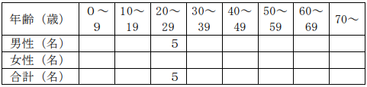
(3) 主症状 下痢，発熱
(4) 受診者 ３名（入院した者は，０名）発症者は，全員快方に向かっている。
４ 原因食品
令和６年６月 12 日（水）に，当該施設において調理，提供された食事 刺身，自家製つくね，炭火串焼き（ずり串，とりもも串，ぼんじり串等），鶏唐揚げ，枝豆等
５ 原因施設
(1) 名 称 焼鳥居酒屋 鬼てんぐぅ
(2) 所在地 高知市
(4) 業 種 飲食店営業
６ 病因物質 カンピロバクター・ジェジュニ
７ 検査状況
(1) 検 便 ９検体（発症者５検体，施設の従事者４検体）
(2) 拭き取り ５検体（施設，器具）
(3) 結 果 当所で上記(1)の検体を検査した結果，発症者の便２検体から，カンピロバクター・ジェジュニが検出された。
(4) その他 当所等で検便を実施した結果，カンピロバクター属菌が陰性であった発症者３名のうち１名は，医療機関で採取された便から，カンピロバクター属菌が検出されている。
８ 行政措置 令和６年６月 25 日（火）から６月 27 日（木）まで３日間の営業停止処分
【参考】食中毒発生状況（本件を除く。）
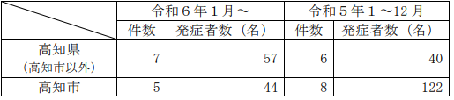
■食中毒発生概況について 令和６年６月２４日（月）保健医療部生活衛生課食の安全対策室
茨城県神栖市
カンピロバクター
https://www.pref.ibaraki.jp/hokenfukushi/seiei/eisei/documents/20240624gaikyo.pdf
１ 探知
令和６年６月１４日（金）正午頃、県内医療機関から潮来保健所に「6月7日（金）に飲食店で炙り鳥刺しを喫食し、6月10日（月）から腹痛等の食中毒様症状を呈している患者を1名診察した。患者らは8名で飲食店を利用し、うち４名が体調不良を呈しているようだ。」との連絡があった。
２ 事件の概況
施設を管轄する潮来保健所の調査によると、６月７日（金）に、神栖市内の飲食店「バカ頭」を利用した１グループ８名中、調査協力の得られた４名のうち、4名が6月9日（日）午後8時から発熱、腹痛、下痢等の食中毒様症状を呈し、4名が医療機関を受診していることが判明した。
調査の結果、患者の共通食が当該施設の食事に限られたこと、患者便からカンピロバクター・ジェジュニが検出されたこと、症状及び潜伏期間がカンピロバクター・ジェジュニによるものと一致したこと、患者を診察した医師から食中毒発生届が提出されたことから、本日、潮来保健所は当該施設が提供した食事を原因とする食中毒と断定した。
なお、患者らはいずれも快方に向かっている。
３ 原因施設
屋 号：バカ頭
所在地：神栖市
業 種：飲食店営業
４ 原因となった食事
６月７日（金）に調理、提供した食事炙り盛り（もも、ささみ、レバー）、焼鳥、串揚げ、焼き鳥丼 等
５ 病因物質 カンピロバクター・ジェジュニ
６ 発生日時 令和６年６月９日（日） 午後８時から（初発）
７ 摂食者数 ４名（男性４名 ２０歳代～３0 歳代）
８ 患者数 ４名（男性４名 ２0 歳代～３0 歳代）
９ 主症状 発熱（38.5℃～39.1℃）、腹痛、下痢 等
１０ 検査状況
拭き取り ：６検体（施設、器具）
検便 ：７検体（患者：４検体、調理従事者等：３検体）
結果 ：県衛生研究所が検査した結果、患者便３検体からカンピロバクター・ジェジュニが検出された。
１１ その他 行政処分（潮来保健所）
営業種別：飲食店営業
食品衛生法に基づく営業禁止：令和 6 年 6 月２４日（月）から再発防止対策が講じられるまでの期間
なお、当該飲食店は 6 月 14 日（金）から加熱不十分な食肉の提供を中止しており、6 月２１日（金）から営業を自粛している。
【参考】茨城県内（水戸市を含む）のカンピロバクター食中毒発生状況
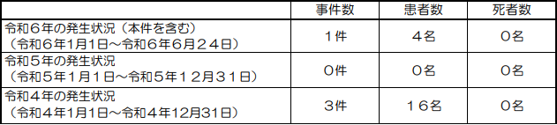
★ウイルスによる食中毒★
■
★寄生虫による食中毒★
■寄生虫アニサキスを検出…加賀市内の飲食店を１日の営業停止処分に
6/27(木) 18:10配信 石川テレビ 石川県加賀市
アニサキス
https://news.yahoo.co.jp/articles/47e56c360197200ad0be3d341f2d42197bd8e412
食中毒事故の発生について 2024/6/27 薬事衛生課 石川県加賀市
アニサキス
https://www.pref.ishikawa.lg.jp/kisya/r6-1/documents/0627_15_yakujieisei.pdf
１ 発生年月日（患者の初発年月日） 令和６年６月２５日（火）
２ 原因施設
屋 号：居酒屋 たまる
所在地：加賀市
業 種：飲食店営業
３ 発生の端緒
令和６年６月２６日（水）１７時頃、南加賀保健福祉センターに、加賀市内の居酒屋たまるから「６月２４日（月）に当該店舗を利用した客から、２５日（火）に腹痛になり２６日（水）に小松市内の医療機関を受診したところアニサキス寄生虫を摘出したとの申し出を受けた」旨、連絡があった。
４ 調査内容
南加賀保健福祉センターの調査では、
・ 患者が腹痛の食中毒症状を呈していること
・ 患者の症状及び潜伏時間が胃アニサキス症と一致していること
・ 胃アニサキス症の原因となる生鮮魚介類の喫食は当該施設で提供した刺身以外にないこと
・ 患者の胃からアニサキスが摘出されたこと
・ 医師から食中毒等患者届出票が提出されたこと
以上のことから、当該施設が調理、提供した食品を原因とする食中毒と判断した。
５ 患 者 １名（女性 ４０代）
患者は医療機関を受診したが、入院しておらず、回復傾向にある。
６ 主な症状 腹痛
７ 原因食品 ６月２４日(月)に当該施設が調理、提供した刺身
８ 病因物質 アニサキス
９ 措 置
南加賀保健福祉センターでは、６月２７日(木)の１日間、当該施設を営業停止処分にするとともに、汚染の恐れのある食品の廃棄と、従業員に対する衛生教育の実施を指示した。
参考 食中毒発生状況
令和６年度(４月から本日まで本件を含む) １１件 患者 １１３名(うち金沢市５件 ８４名)
令和５年度同期 ３件 患者 ４名(うち金沢市０件 ０名)
令和５年度通年 １６件 患者 ９７３名(うち金沢市４件 １７名)
★自然毒による食中毒★
■自宅で栽培の「ユウガオ」を食べた2人が食中毒 下痢や嘔吐、腹痛を訴える 苦味成分のククルビタシン類による症状と一致 6/28(金) 10:53配信 NBS長野放送 長野県長野市
植物性自然毒 ククルビタシン
https://news.yahoo.co.jp/articles/dce3a559a2d5833ee6b05d9fbc8d32ccfca5f00e
市内で「苦味の強いユウガオ」による食中毒が発生しました 2024/6/28 長野県長野市
植物性自然毒 ククルビタシン
https://www.city.nagano.nagano.jp/documents/2575/r060628yuugao.pdf
長野市内で、自宅で栽培した「苦味の強いユウガオ」を食べたことによる食中毒が発生しました。
患者は、自宅で栽培したユウガオを調理して食べた１グループ２名で、食べる際に強い苦味を感じたとのことでした。
なお、患者らは快方に向かっています。
ユウガオに苦みを感じた場合は、絶対に食べないでください。
苦みのあるユウガオを食べて体調不良となった場合は、医療機関を受診してください。
【事件の探知】
令和６年６月 27 日（木）午後２時頃、市内の医療機関から「苦味の強いユウガオを食べて体調不良呈した患者を診察し、食中毒が疑われる。」旨、当課あて通報がありました。
【調査結果概要】
○患者は６月 27 日朝食に自宅で栽培したユウガオを調理して食べたところ、強い苦味を感じ、悪心、下痢、嘔吐、腹痛の症状を呈しました。
○患者の症状は、ユウガオの苦味成分（ククルビタシン類）による症状と一致していました。
○患者を診察した医師から、食中毒患者等届出票が提出されました。
以上から、苦味の強いユウガオを原因とする食中毒と断定しました。
患者関係
発症日時 令和６年６月 27 日（木） 午前７時 30 分から
患者の主な症状 下痢、嘔吐、腹痛
発生場所 ⻑野市
発症者数及び喫食者数 発症者数／喫食者数 ２名／２名
医療機関受診者数 １名（入院中）（受診医療機関数 １か所）
病因物質 ククルビタシン類（推定）
原因食品 ユウガオの汁物（推定）
【参考】 ⻑野市における食中毒発生状況（本件含む） （令和６年６月 28 日現在）
■給食の「ビワ」で100人以上からアレルギー反応…何が起きた? 果物によるアレルギー症状に「花粉症」が影響する可能性も…注意点は? 6/26(水) 14:47配信 BSS山陰放送
山梨県富士吉田市
https://news.yahoo.co.jp/articles/f4aaba5a5a95259c5ee5bbcadd2ad13b61a36267
給食の「ビワ」126人アレルギー反応 6/26(水) 9:32配信 テレビ朝日系（ANN）
山梨県富士吉田市
https://news.yahoo.co.jp/articles/2cb03bf3db290a6b71b35b4feb873b6dc741ceed
■果物と間違え、有毒のテンナンショウ属の果実で食中毒 神奈川の河川敷で採取
6/25(火) 18:50配信 カナロコ by 神奈川新聞 神奈川県秦野市
植物性自然毒 テンナンショウ
https://news.yahoo.co.jp/articles/41b1749ec7c8916d307669fe8b5dce98ab0ec0b2
有毒植物による食中毒の発生に伴う注意喚起について 2024年06月25日
記者発表資料（県政・秦野記者クラブ同時発表） 神奈川県秦野市
植物性自然毒 テンナンショウ
https://www.pref.kanagawa.jp/docs/e8z/prs/r0035664.html
1 概要
6月21日(金曜日)、秦野市の消防本部から、「有毒植物の果実を喫食して体調不良を呈した患者を搬送した。」旨の連絡が、平塚保健福祉事務所秦野センターにありました。
当センターで調査を行ったところ、患者が山北町の河川敷で採取した有毒植物であるテンナンショウ属の果実をその場で喫食していたことが判明しました。
患者が喫食したと思われる植物について調べたところ、テンナンショウ属であると確認されたこと、患者の症状がテンナンショウ属の中毒症状と一致していること、患者を診察した医師から食中毒の届出があったことから、本日6月25日（火曜日）、テンナンショウ属を原因とする食中毒と決定しました。
2 摂食者数 1名(男性：1名)
3 患者数 1名(男性：1名)
4 入院者数 1名(男性：1名)（すでに退院しています）
5 発生日時 令和6年6月20日(木曜日) 13時頃
6 主な症状 口腔、口唇のしびれ
7 原因食品 テンナンショウ属
8 病因物質 植物性自然毒
神奈川県の食中毒発生状況（本日発表の1件を含む）
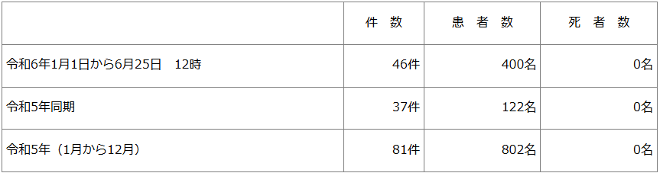
■公園のキノコ食べて食中毒…救急搬送「立派だったから採った」「全部食べた」
6/25(火) 8:58配信 テレビ朝日系（ANN） 大阪府堺市
植物性自然毒 オオシロカラカサタケ
https://news.yahoo.co.jp/articles/3e7d253ad50e3bfc5501a7b9874bc688071eb731
【速報】「立派なキノコ、我慢できずに食べた」公園の毒キノコ採取 フライパンで炒めて食べた50代男性が食中毒で救急搬送 堺市・大泉緑地に生えていたのは「オオシロカラカサタケ」
6/24(月) 16:49配信 MBSニュース 大阪府堺市
植物性自然毒 オオシロカラカサタケ
https://news.yahoo.co.jp/articles/2e8c12fcabc8f887696b363e43f9d631d1a3320e
きのこを原因とする食中毒の発生について 2024/6/24 大阪府堺市
植物性自然毒 オオシロカラカサタケ
https://www.city.sakai.lg.jp/shisei/koho/hodo/hodoteikyoshiryo/kakohodo/teikyoshiryo_r6/r606/060624_06.files/0624_06.pdf
令和 6 年 6 月 21 日（金）、市内医療機関から「きのこを喫食したことによる食中毒が疑われる患者を診察した」旨の連絡がありました。本市保健所が調査したところ、本市北区の住民が大泉緑地できのこを採取して持ち帰り、6月20 日（木）午後 4 時頃自宅で調理、喫食したところ、その 2 時間後に嘔吐症状を発症し、救急搬送されたことが判明しました。なお、患者は快復し、6 月 21 日（金）午後に退院しています。
1 発生年月日 令和 6 年 6 月 20 日（木）午後 6 時頃
2 摂食者数 1 人
3 有症者数 1 人（一時入院したが快復し、現在は退院しています。）
4 主症状 嘔吐、腹痛
5 原因食品 オオシロカラカサタケ（毒きのこ）
6 経過 令和６年 6 月 10 日（月）、13 日（木）に採取し、20 日（木）午後 4 時頃に自宅で
調理、喫食。
7 採取場所 大阪府営大泉緑地
（参考）オオシロカラカサタケ
大 き さ：7～30ｃｍ程度の大型
発生時期：初夏から秋にかけて
発生場所：畑地や庭園、公園などの芝生や草地などの地上に群生する
症 状：食後 2 時間ほどで下痢・嘔吐などの食中毒症状が現れる
形 態：カサは白い饅頭型で、カサは表皮が裂けて茶色のウロコ状になる
ヒダ※は成熟すると鈍い緑色になる
※傘の裏に放射状に広がる部分
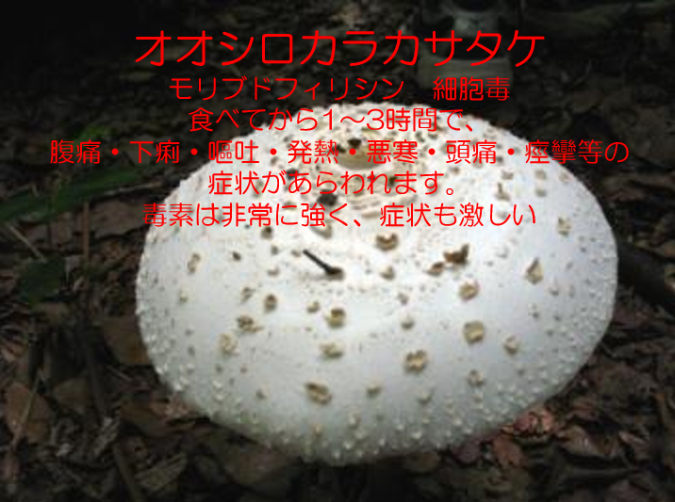
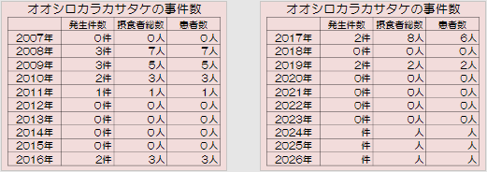
★化学物質による食中毒★
■
★細菌による感染症★
■腸管出血性大腸菌感染症の入院事例について 令和６年６月２５日 １７時３０分
福岡県保健医療介護部がん感染症疾病対策課感染症対策係 福岡県田川郡
感染症 腸管出血性大腸菌（Ｏ１５７ ＶＴ１＋ＶＴ２＋）
https://www.pref.fukuoka.lg.jp/uploaded/attachment/225988.pdf
令和６年６月２５日、田川保健福祉事務所に、管内の医療機関から腸管出血性大腸菌感染症の届出があり、患者が入院していることが判明しましたのでお知らせします。
１ 患者
（１）年齢等 １０歳未満、男性、田川郡在住
（２）経過
６月１３日 発熱が出現、Ａ医療機関を受診。
６月１４日 下痢、血便が出現。
６月１９日 症状が継続するため、Ｂ医療機関を受診。
６月２４日 Ｂ医療機関よりⅭ医療機関を紹介され受診、その後Ⅾ医療機関を紹介され入院。
６月２５日 検査の結果、腸管出血性大腸菌（Ｏ１５７ ＶＴ１＋ＶＴ２＋）の感染が判明。現在治療中であり、症状は改善傾向。
２ 原因 調査中。
３ 行政対応
田川保健福祉事務所が患者・家族に対し健康調査、疫学調査を実施し、二次感染予防の指導を行っている。
※ 腸管出血性大腸菌感染症患者・無症状病原体保有者（保菌者）の届出状況
（北九州市・福岡市・久留米市を除く）
（令和６年６月２５日現在）
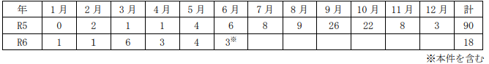
★ウイルスによる感染症★
■感染性胃腸炎の集団発生について 令和６年６月１9日 １6：００現在
保健医療局 健康医療部 保健予防課 福岡県福岡市
感染症 ノロウイルス
https://www.city.fukuoka.lg.jp/data/open/cnt/3/123479/1/060619noro.pdf?20240624143758
早良区内の保育施設で、複数の園児が嘔吐、下痢等の症状を呈しているとの報告があり、医療機関による検査の結果、ノロウイルスが検出された。
１ 早良区内の保育施設
（１）経緯
６月１０日（月） １名の園児に嘔吐の症状が出現。
以後、複数の園児に嘔吐、下痢等の症状が出現。
６月１８日（火） 当該施設より、複数の園児が嘔吐、下痢等の症状を呈しており、医療機関による検査の結果ノロウイルスが検出されたと報告があった。
早良保健所が感染拡大防止及び患者等の健康観察の実施を指導した。
６月１９日（水） 早良保健所が有症状者の発生状況を確認し、感染拡大防止について再度指導した。
（２）有症状者の区分 ※( )内の数は、有症状者のうち、ノロウイルスが検出された人数
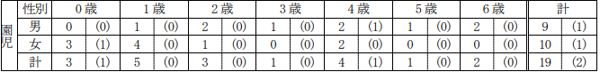
（３）有症状者の発症状況
（４）症状 嘔吐、下痢、発熱、腹痛 ※重症者はなく、全員快方に向かっている。
（５）行政対応
① 施設への感染予防及び拡大防止のための指導を実施。
② 園児及び家族、職員の健康調査及び健康観察を実施するよう施設へ指導。
■感染性胃腸炎の集団発生について 令和６年６月１8日 １５：００現在
保健医療局 健康医療部 保健予防課 福岡県福岡市
感染症 ノロウイルス
https://www.city.fukuoka.lg.jp/data/open/cnt/3/123479/1/060618-1noro.pdf?20240624143758
西区内の保育施設で、複数の園児が嘔吐、下痢等の症状を呈しているとの報告があり、医療機関による検査の結果、ノロウイルスが検出された。
１ 西区内の保育施設
（１）経緯
６月 １日（土） １名の園児に腹痛の症状が出現。
以後、複数の園児に嘔吐、下痢等の症状が出現。
６月 ３日（月） 当該施設より、複数の園児が下痢、腹痛の症状を呈しており、医療機関による検査の結果ノロウイルスが検出されたと報告があった。
西保健所が感染拡大防止及び患者等の健康観察の実施を指導した。
６月１８日（火） 西保健所が有症状者の発生状況を確認し、感染拡大防止について再度指導した。
（２）有症状者の区分 ※( )内の数は、有症状者のうち、ノロウイルスが検出された人数
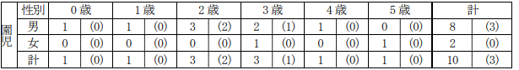
（３）有症状者の発症状況
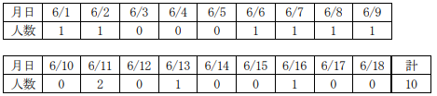
（４）症状 嘔吐、下痢、腹痛 ※重症者はなく、全員快方に向かっている。
（５）行政対応
① 施設への感染予防及び拡大防止のための指導を実施。
② 園児及び家族、職員の健康調査及び健康観察を実施するよう施設へ指導。
■感染性胃腸炎の集団発生について 令和６年６月１７日 １５：００現在
保健医療局 健康医療部 保健予防課 福岡県福岡市
感染症 ノロウイルス
https://www.city.fukuoka.lg.jp/data/open/cnt/3/123479/1/060617noro.pdf?20240624143758
博多区内の保育施設で、複数の園児及び職員が嘔吐、下痢等の症状を呈しているとの報告があり、医療機関による検査の結果、ノロウイルスが検出された。
１ 博多区内の保育施設
（１）経緯
６月 ８日（土） ２名の園児に嘔吐の症状が出現。
以後、複数の園児及び職員に嘔吐、下痢等の症状が出現。
６月１４日（金） 当該施設より、複数の園児が嘔吐、下痢等の症状を呈しており、医療機関による検査の結果ノロウイルスが検出されたと報告があった。
博多保健所が感染拡大防止及び患者等の健康観察の実施を指導した。
６月１７日（月） 博多保健所が有症状者の発生状況を確認し、感染拡大防止について再度指導した。
（２）有症状者の区分 ※( )内の数は、有症状者のうち、ノロウイルスが検出された人数
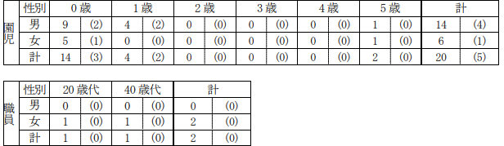
（３）有症状者の発症状況
（４）症状 嘔吐、下痢、発熱 ※重症者はなく、全員快方に向かっている。
（５）行政対応
① 施設への感染予防及び拡大防止のための指導を実施。
② 園児及び家族、職員の健康調査及び健康観察を実施するよう施設へ指導。
★その他の感染症★
■
★違反食品・回収等★
■すっぱい臭い…給食の「肉じゃが」、ジャガイモ抜きに 横浜の１１中学校
6/24(月) 21:40配信 カナロコ by 神奈川新聞 神奈川県横浜市
https://news.yahoo.co.jp/articles/6595e5b5a75895f5837aefdf98c3cb50ed003df7
６月24 日 中学校給食における一部エリアの提供内容変更について 令和６年６月24日
教育委員会事務局健康教育・食育課 神奈川県横浜市
https://www.city.yokohama.lg.jp/city-info/koho-kocho/press/kyoiku/2024/20240624.html
https://www.city.yokohama.lg.jp/city-info/koho-kocho/press/kyoiku/2024/20240624.files/20240624.pdf
６月24 日(月曜日)の中学校給食で提供予定であった「肉じゃが」に使用予定だったじゃがいもについて、調理製造事業者である株式会社安田物産が調理前の検品により異臭を確認しました。その他の食材であるにんじんやたまねぎ等については、品質に問題がなかったため、じゃがいもを抜いた状態で献立を提供いたしました。
１ 概要
６月 24 日（月）の中学校給食で提供予定であった「肉じゃが」に使用予定だったじゃがいもについて、調理製造事業者である株式会社安田物産の調理前の検品により臭気が認められました。その他の食材であるにんじんやたまねぎ等については、品質に問題がなかったため、じゃがいもを抜いた状態で献立を提供いたしました。
２ じゃがいもの使用を見送った学校数及び本日の注文数
学校数：11 校
注文数：2,735 食
３ 具体的な状況
４時00分頃 株式会社安田物産が調理直前の検品において、じゃがいもから臭気を感じる
４時11分～ 株式会社安田物産より本市に報告。じゃがいもの状態について本市が把握
４時43分 本市において、本日の献立からじゃがいも抜きで提供することを決定
９時55分～ 対象の学校にメール及び電話で、献立からじゃがいもを抜いた形で提供する旨を 連絡
17時00分 本件について、本市サポートセンターを通じて保護者宛にメールを順次送付。
あわせて、同内容を、家庭と学校の連絡システム（すぐーる）を通じて連絡。
４ ポイントバック（返金）について
じゃがいもを抜いた形ではありますが、本日の献立を予定どおり提供させていただいたため、ポイントバック（返金）は行いません。
５ 現在の対応状況
明日の食材については、本日、本市職員が調理製造事業者を訪問し現地にて目視や聞き取り等により確認を行い、品質に問題がないことを確認したため、給食提供については予定どおり行います。
なお、調理製造事業者及び食材納品事業者に対して、仕入れ時の食材の状態、保管状況等について本日緊急点検を行っており、衛生管理体制について確認指導を行いました。今回の事案発生に伴う原因分析については継続中ですので、改めてご報告させていただきます。
■給食食材の豚肉で産地偽装が発覚していた寿食品（神奈川）が破産
6/24(月) 9:31配信 帝国データバンク
https://news.yahoo.co.jp/articles/f05f8535c5c7b6dafaa566e90939e8f5fb96429d
★その他関連ニュース★
■蚊による感染症 防ぐには？ デング熱の国内患者 昨年の約3倍に…オーストラリア北部ではロスリバー熱、タイではジカ熱が流行 6/27(木) 11:20配信 読売新聞（ヨミドクター）
https://news.yahoo.co.jp/articles/f6e01876de5b5051db80e85ebbbe87986864a505
■食品安全委がPFAS健康影響で初の評価書
6/25(火) 15:57配信 共同通信
https://news.yahoo.co.jp/articles/13b498f3b68d06207217ec3735108e6f7aed4b8c
■全国の水道水を調査へ 小規模含め“実態把握”は初 有害性指摘の「PFAS」河川などで数値超える事例相次ぎ 6/25(火) 15:53配信 テレビ朝日系（ANN）
https://news.yahoo.co.jp/articles/4e2e2518b0d7d355ca3e19bd2a52b76a57a8531b
■手足口病「警報レベル」、21府県に拡大 - 報告数は過去10年で最多ペース
6/25(火) 14:06配信 医療介護ＣＢニュース
https://news.yahoo.co.jp/articles/f8bc91e9d7c104e84f3dbceab15e686bbcc36799
■【感染症アラート・本格的な流行】手足口病、A群溶血性レンサ球菌咽頭炎(溶連菌感染症)など6つ 6/25(火) 13:44配信 感染症・予防接種ナビ
https://news.yahoo.co.jp/articles/db227c33ba9f152343c19a27a6539355fe6a1cdb
■下水サーベイランス 2024/9/25 北海道札幌市
https://www.city.sapporo.jp/gesui/surveillance.html
新型コロナウイルス
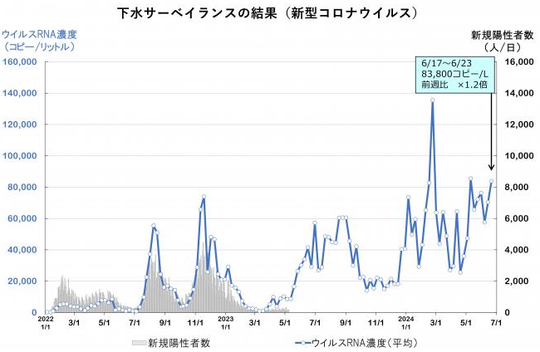
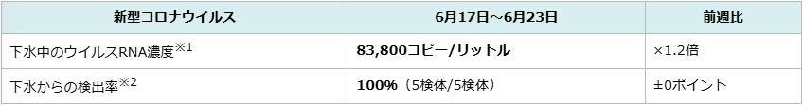
ウイルス濃度は2週連続で増加して高い水準を継続しており、引き続き注意が必要です。
インフルエンザウイルス
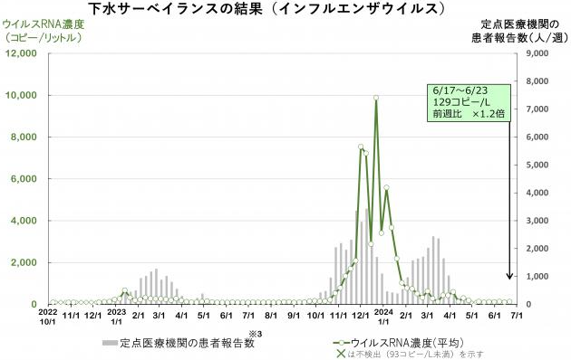
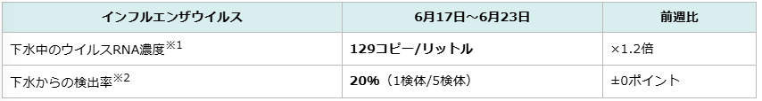
ウイルス濃度は検出限界付近の低い値で推移しています。
※本調査では、インフルエンザウイルス（A型）を分析対象としています。
■新型コロナ感染者増加 気になる症状 風邪との違いは？…子どもは＜手足口病、溶連菌
6/25(火) 11:21配信 読売新聞（ヨミドクター）
https://news.yahoo.co.jp/articles/82fdec72e1bc3ec14a881dc95836b7381278c341
■マカオで今年4人目の輸入性デング熱感染者確認…患者はインドネシアからのインバウンド旅客
6/24(月) 22:54配信 マカオ新聞
https://news.yahoo.co.jp/articles/30857580e47301dfc5e367916ceafcfe9bf5f67a

